要求：1.答案一律写在答题纸上，写在其它位置无效
2.答题纸单独收，与试卷和草稿纸分开。

一、填空题（每空2分,共22分）
1．函数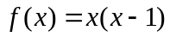在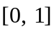上满足罗尔定理的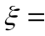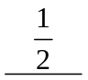.
2. 设函数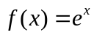，在上使用拉格朗日中值定理，得至少存在一点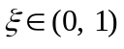，使得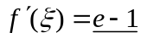.
3. 已知是函数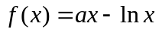的极小值点，则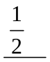．
4. 函数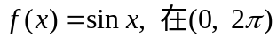范围内对应的曲线弧的拐点坐标是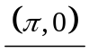.
5. 函数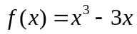在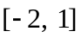上的最大值是 2 .
6. 函数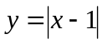的极小值点是 1 .
7. 设函数的一个原函数是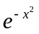，则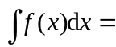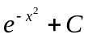.
8. 若不定积分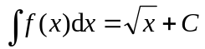,则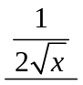．
9.一曲线过点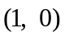，且在任一点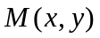处的切线斜率等于该点横坐标的两倍，则该曲线方程为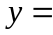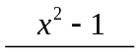．
10.函数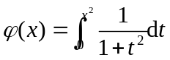,则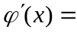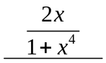.
11. 定积分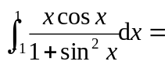___0____．
二、单项选择题（每小题3分,共30分）
1．下列函数中，在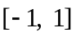上满足罗尔定理所有条件的是（ C ）.
(A) 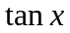； (B) 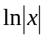； (C) 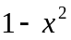； (D) 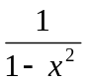.

2．A: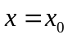是函数的驻点，B：是函数的极值点，则A是B的（ D ）条件.
(A)充分 (B) 必要 (C) 充要 (D) 非充分非必要
3．函数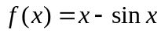在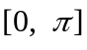上（ C ）.
(A) 函数单调减少，曲线是凹弧； (B) 函数单调减少，曲线是凸弧；
(C) 函数单调增加，曲线是凹弧； (D) 函数单调增加，曲线是凸弧．
4．由几何意义得定积分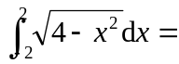（ B ）．
- （B）  （C） （D）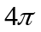
5. 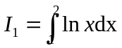，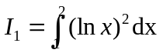，则（ A ）．
(A) 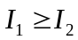 (B) 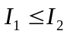 (C) 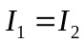 (D) 无法判断
- 利用定积分估值定理，得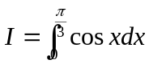的范围是( C )．
(A) 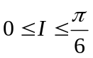 (B) 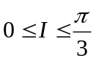 (C) 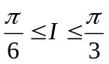 (D) 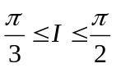
- 函数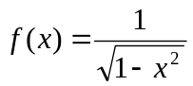在区间（ B ）上能使用牛顿-莱布尼兹公式．
(A) (B) 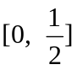 (C) 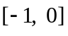 (D) 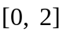
- 函数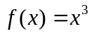在区间的平均值等于( A )．
(A)  ( B) (C) (D) 
9. 下列反常积分中，（ B ）是收敛的．
(A) 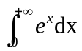 (B) 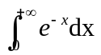 (C) 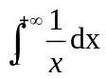 (D) 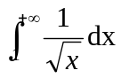．
10. 下列选项中，（ C ）是瑕积分．
(A) 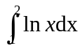 ( B) 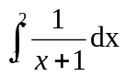 (C) 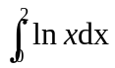 (D) 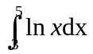
三、计算极限（7分）
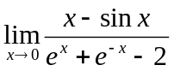
解：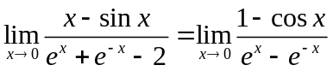（3分）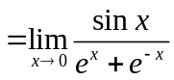（6分）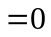（7分）
四、计算不定积分（每小题7分,共21分）
1. 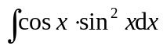
解：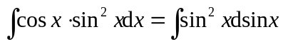（4分）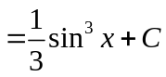（7分）
2. 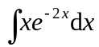
解：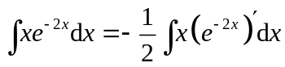（2分）
=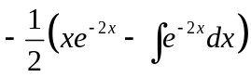（5分）
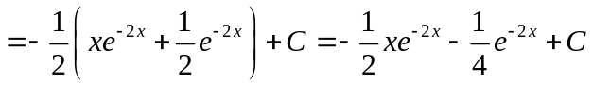（7分）
3. 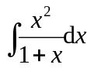．
解： 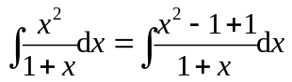（2分）=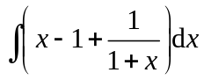（4分）
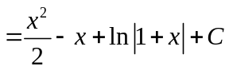（7分）
五、计算定积分（每小题7分,共14分）
- 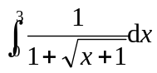
解：令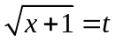，于是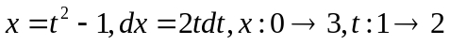（3分）
原积分=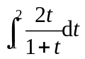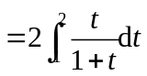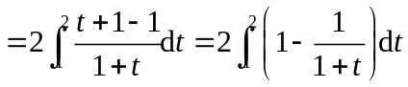（5分）
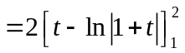（6分）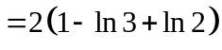（7分）
2. 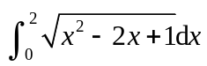
解：原式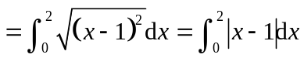（2分）
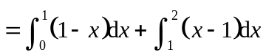（5分）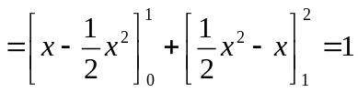（7分）
六、设函数满足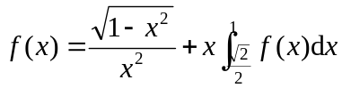,求.（6分）
解：设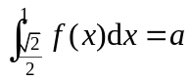，则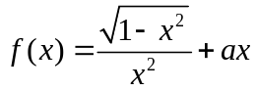（1分）
于是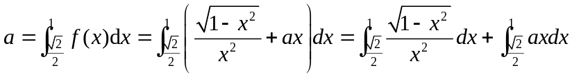（3分）
对于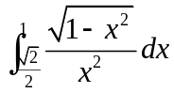令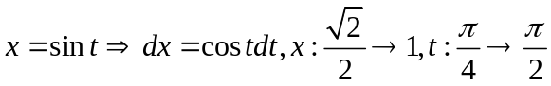
所以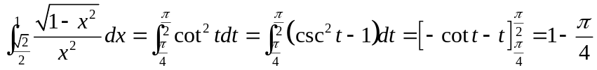
而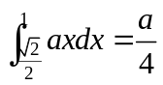（5分）
于是有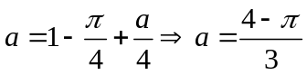所以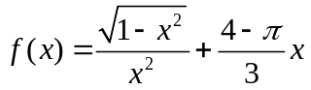（6分）

